《Scratch之猜猜裙子的价格》操作步骤

1. 双击打开Scratch 3.0软件。
2. 添加背景。“选择一个背景”，在“室内”中找到“Bedroom2”。

选择该背景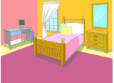。

1. 删除已有的小猫角色。点击小猫角色，在角色列表区找到小猫角色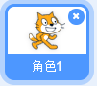，点击右上角的叉号，即可删除小猫角色。
2. 添加两个角色。选择“选择一个角色”，在“时尚”选择“Harper”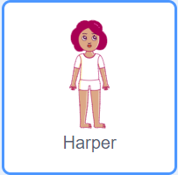和“Dress”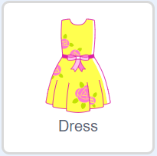这两个角色。
3. 选择“小女孩”角色，动作开始。在“事件”中找到。
4. 小女孩提出裙子价格的范围。在“外观”中选择1，将文本内容改为“我裙子的价格在100元—200元之间，你们猜猜它多少钱吧？”，时间改为3秒。
5. 添加变量存储正确答案。在“变量”中选择1，将变量名字设置为“正确答案”，适用于所有角色，将变量名前方框中的对勾取消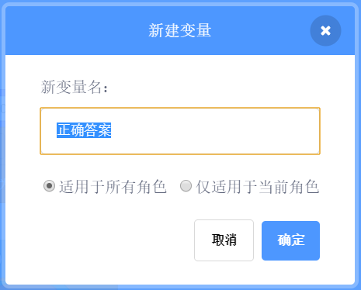。
6. 将正确答案设为随机数。在“运算”中选择5，将数字改为100到200。在“变量”中选择5，将正确答案设置为100-200的随机数，如图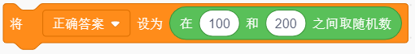。
7. 隐藏变量“正确答案”。在答对正确答案之前，需要将正确答案隐藏，在“变量”中选择8，将“分数”改为“正确答案”。
8. 重复执行模块。在给出正确答案之前，用户都要给出正确答案，在“控制”中选择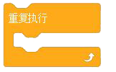。
9. 询问用户答案，并出示回答框。在“侦测”中选择5，将文本内容改为“请输入答案：”。
10. 回答有三种情况，需要用到条件结构进行判断。在“控制”中选择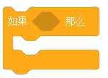，有三种情况，所以选择三个。
11. 当用户的回答等于正确答案时。
12. 在“运算”中选择“8”，在前面位置放置用户回答的数字6，后面位置放置变量如图。
13. 在“变量”中选择7，在“外观”中找到1将说话内容改为“恭喜你，答对了”。
14. 最后，停止所有脚本，在“控制”中选择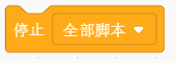。
15. 当用户的回答小于正确答案。
16. 在“运算”中选择“7”，在前面位置放置用户回答的数字6，后面位置放置变量如图。
17. 在“外观”中找到1将说话内容改为“答案给小了！”。
18. 当用户的回答大于正确答案。
19. 在“运算”中选择“6”，在前面位置放置用户回答的数字6，后面位置放置变量如图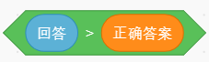。
20. 在“外观”中找到1将说话内容改为“答案给大了！”。
21. 选择“裙子”角色，确保每一次执行时切换裙子的造型。

在“事件”中找到，在“外观”中选择6。

1. “猜猜裙子的价格”小女孩代码展示：

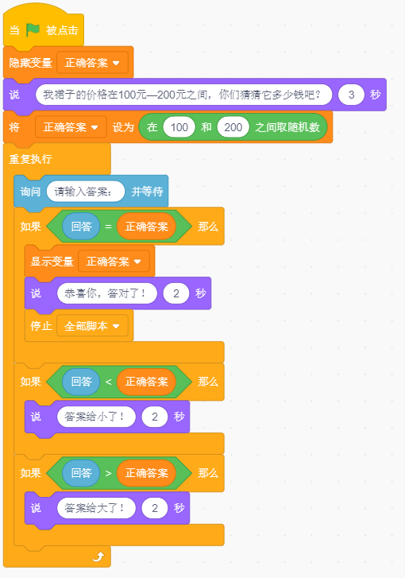

裙子代码展示：

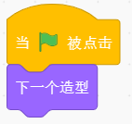

1. “猜猜裙子的价格”效果展示（双击图片即可观看）



1. 课后拓展代码：

增加统计次数的变量，在“变量”中选择和。

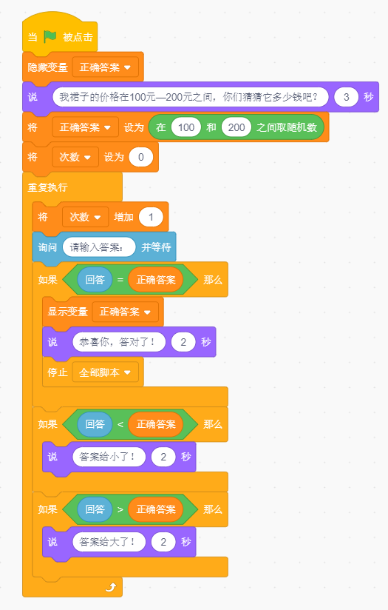

1. 课后拓展效果展示（双击图片即可观看）

